動 畫 製 作 流 程
一、製作 Flash 動畫的流程：
1.設計角色及場景。
2.繪製每一角色 (包含背景、圖像、按鈕、聲音等)。
3.製作動畫
4.測試所作的動畫及各項連結
5.輸出成動畫或出版成網頁
二、設定舞台尺寸：
製作 Flash 動畫之前，首先我們要開一個新的影片檔，請點選主功能表的「檔案」→「開新檔案」。
舞台是將來所呈現的畫面，對將來作好的動畫而言是很重要的。Flash 預設的舞台尺寸是 550 px X 400 px，舞台尺寸的設定範圍最小是 18 px X 18 px，最大不能超過 2880 px X 2880 px。要設定舞台的尺寸與其他設定，可執行功能表的「修改」→「文件」。如下圖所示，修改完畢後按「確定」按鈕即可。
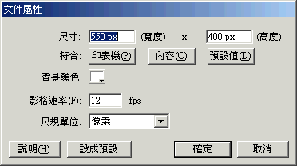
【註】：在影片中，不論你作了多少個場景，每個場景的舞台尺寸都是一樣的。
三、儲存及輸出動畫
影片製作完成之後，首先當然是把檔案儲存起來，可供以後修改。請點選主功能表的「檔案」→「儲存檔案」；儲存過後的原始檔，副檔名為 *. fla。
若要將作好的影片放入網頁中或其它應用軟體，則須將動畫輸出為 Shockwave 電影檔及其它相關檔案，此時，請執行功能表的「檔案」→「發佈設定」，出現以下的畫面。
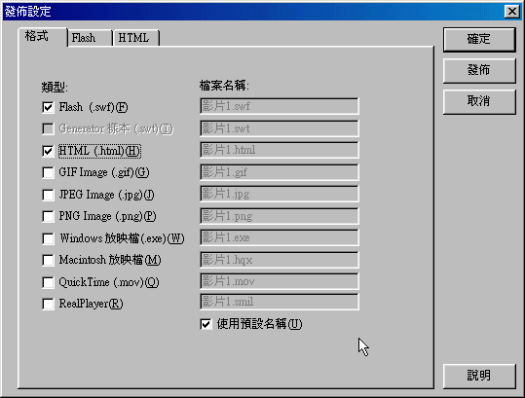
上圖中可設定該影片要輸出的類型，有電影檔（*.swf）、網頁檔（*.html）、圖形檔（*.gif; *.jpg; *.png）、Windows及麥金塔電腦的放映檔…等。只要您想輸出該類型的檔案，則在該核取盒上打勾即可。若想修改輸入檔案的名稱，請將「使用預設名稱」前的打勾取消，再鍵入欲輸出的檔案名稱即可。
設定完畢後，按「確定」按鈕即完成設定，此畫面會消失，但不會輸出檔案。必須再執行主功能表的「檔案」→「發佈」後，才會輸出勾選的檔案。若按「發佈」按鈕，則會直接輸出勾選的檔案。
在動畫製作過程中，您可以隨時按 Ctrl + Enter，測試該影片播放的結果。

